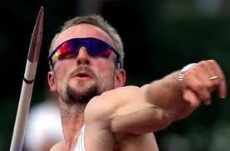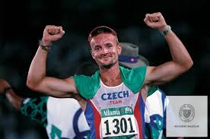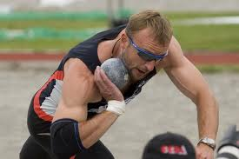
Sportovní gymnázium Plzeň zve žáky 5. až 9. tříd ZŠ na
ATLETICKÉ ODPOLEDNE
konané pod záštitou trojnásobného mistra světa v desetiboji

TOMÁŠE
DVOŘÁKA!!!
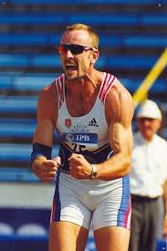

KDY A KDE?
Ve čtvrtek 2. 10. 2014 od 15:30
na stadionu Sokola SG Plzeň-Petřín, Koterovská 133
- Využijte jedinečnou možnost vyzkoušet si různé atletické disciplíny pod vedením mistra světa a šéftrenéra atletické reprezentace Tomáše Dvořáka, mistra Evropy, olympionika a absolventa SG Jiřího Mužíka, finalistky Mistrovství Evropy a absolventky SG Elišky Staňkové, dalších skvělých plzeňských atletů a trenérů Sportovního gymnázia…!
